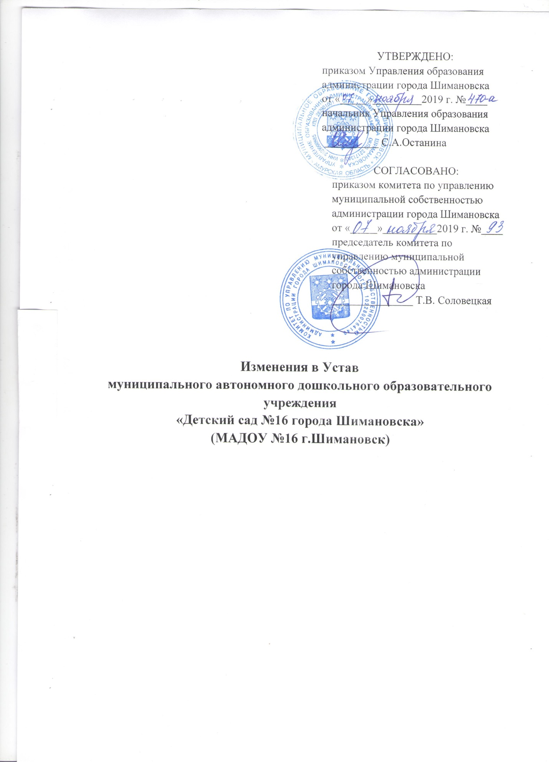

Внести в Устав муниципального автономного дошкольного образовательного учреждения «Детский сад №16 города Шимановска» следующие изменения:
- изложить абзац 2 пункта 1.10. Раздела «Общие положения» в следующей редакции: «Адрес: 676306, Российская Федерация, Амурская область, город Шимановск, улица Красноармейская, 29.»;

- изложить пункт 3.2. Раздела 3 «Организация деятельности» в следующей редакции: «В Учреждение принимаются воспитанники в возрасте от 1 года до 7 лет.»

